CRECHE MUNICIPAL TIA MERCEDES.
ERVAL VELHO, 30 DE SETEMBRO DE 2020.
DIRETORA: REJANE MARIA PROVENSI.
PROFESSORA: PAULA PALAVRO.
PLANEJAMENTO PRÉ I
OBS.: ORGANIZEM-SE PARA QUE AS ATIVIDADES SEJAM DISTRIBUÍDAS DURANTE O PERÍODO ESTIPULADO (15 DIAS).
*CAMPOS DE EXPERIÊNCIAS PARA AS ATIVIDADES:
O eu, o outro e o nós:
Corpo, gestos e movimentos;
Traços, sons, cores e formas;
Escuta, fala pensamento e imaginação;
Espaços, tempos, quantidades, relações e transformações.

*VOLUME ANUAL: BRINCADEIRAS DAQUI E DALI.
*PÁGINA 14:
*O assunto que será abordado até o final do livro são as regiões do Brasil, suas características e algumas brincadeiras preferidas pelas crianças que moram em cada região.
Comente com a criança sobre cada região e suas características:
- A região Norte é a maior das cinco regiões em área e é formada pelos seguintes estados: Acre, Amapá, Amazonas, Pará, Rondônia, Roraima e Tocantins. O clima é equatorial (temperatura elevada durante o ano todo) e a vegetação predominante é a Floresta Amazônica, com alguns pontos de cerrado. No aspecto cultural, destacam-se as festas populares, como o Festival de Parintins, e a herança indígena na culinária, em que peixes e mandiocas são ingredientes indispensáveis. Algumas frutas típicas são: açaí, buriti, cupuaçu, graviola e guaraná.
- A região Nordeste é a segunda maior em população e é formada pelos seguintes estados: Alagoas, Bahia, Ceará, Maranhão, Paraíba, Pernambuco, Piauí, Rio Grande do Norte e Sergipe. Tem clima tropical úmido, semiárido e equatorial. A cultura é representada pelo artesanato e por danças e festas, como o Bumba Meu Boi, Carnaval, Ciranda, Festas Juninas, Frevo, Maracatu e Reisado. Na culinária, destacam-se: acarajé, baião de dois, cocada, tapioca, sarapatel, entre tantas outras. Exemplos de frutas típicas: cajá, caju, mangaba, pitomba e seringuela.
- A Região Centro-Oeste é a segunda maior em área e a que tem a menor população. É formada pelos estados de Goiás, Mato Grosso, Mato Grosso do Sul e Distrito Federal. O clima predominante é o tropical, com verão chuvoso e inverno seco. É nessa região que se localiza o Pantanal, mas a vegetação dominante é o cerrado. A cultura é representada pelas Cavalhadas, pela Procissão do Fogaréu e pelo Cururu. A culinária, apesar de ser origem indígena, recebe influência das culinárias mineira e paulista. Algumas frutas típicas são: araticum, gabiroba, jenipapo, murici e pequi.
- A região Sudeste é a primeira em população e é composta pelos seguintes estados: Espírito Santo, Minas Gerais, Rio de Janeiro e São Paulo. O clima típico é o tropical, com verão chuvoso e inverno seco. Várias festas populares são celebradas, como Carnaval, Cavalhadas, Congada, Festas do Divino e Peão de Boiadeiro. Os principais pratos da culinária são: feijoada, feijão-tropeiro, tutu de feijão, queijo minas, pão de queijo. Moqueca, capixaba e pirão, Algumas frutas típicas são: abacate, banana, goiaba, jaca e pitanga.
- A região Sul, composta pelos estados do Paraná, do Rio Grande do Sul e de Santa Catarina, é a menor região do país e terceira em população. O clima é predominante subtropical, o mais frio do Brasil. Algumas cidades celebram as tradições dos imigrantes, como a Festa da Uva (cultura italiana) e na Oktoberfest (cultura alemã), além de festas e danças como Congada, Fandango e Pau de Fita. Na culinária, alguns alimentos típicos são: barreado, churrasco, chimarrão, marreco assado e pinhão.
Na atividade oriente a criança a desenhar o que achou mais interessante em cada região.
Mostre para a criança o mapa onde ficam as regiões do Brasil.
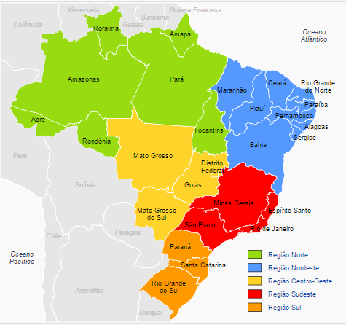
*PÁGINA 15:
Leia o enunciado para a criança e mostre onde fica o estado do Amazonas no mapa. Conte a elas que se “cultivam” lendas na cultura do nosso país, as quais são histórias contadas de pais para filhos desde os tempos antigos, que vão continuar a existir no decorrer das épocas, mesmo que talvez nunca tenha acontecido realmente. A lenda do Curupira é um personagem da cultura popular brasileira.
Oriente a criança a observar e a desenhar o curupira.
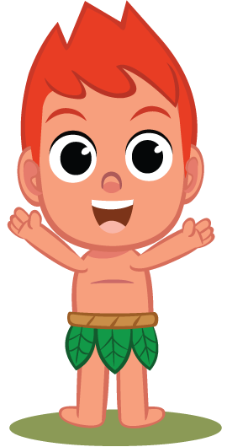

Em seguida hora da brincadeira do Curupira: oriente-se a formar uma roda. Duas pessoas da família ou a criança e um familiar deverão ficar no meio da roda. Uma será o curupira e ficará com os olhos vendados. A outra começará a brincadeira perguntando: “O que é que você perdeu?” O Curupira responde que perdeu algum objeto, por exemplo, o sapato. Depois todas as pessoas da roda farão a mesma pergunta e o Curupira (que deverá ser guiado pela outra criança que ficou no meio da roda) deverá inventar qualquer coisa que perdeu: as botas, o relógio, o boné, o apito ... Quando chegar a última pessoa, esta deverá afirmar que encontrou o que ele procurava. Então, o Curupira tirará a venda dos olhos e, como não encontrará nada, sairá correndo atrás das pessoas. A criança ou a pessoa que for pega será o novo Curupira.
Oriente a criança, a colar a ilustração do Curupira na página 8 do Almanaque das Brincadeiras, canções e festas do Brasil. Solicite a criança a formar a palavra CURUPIRA com as letras móveis, e colem na página 9 do almanaque.
*PÁGINA 16:
Converse com a criança sobre os hábitos alimentares das regiões do Brasil. Depois pergunte para a criança sobre a mandioca: se conhecem; se já comeram; e fale sobre diferentes nomes pelos quais a mandioca é chamada no Brasil (aipim, macaxeira).
Em seguida anote para a criança como é chamado a mandioca na sua região.
Na sequência leia para a criança como se faz para colher a mandioca.
Brincadeira: cada pessoa da família será uma mandioca. Todos devem se reunir-se perto de uma árvore, e sentar-se no chão formando uma fila, com uma pessoa bem próxima da outra. A primeira pessoa segura forte na árvore e as demais pessoas seguram uma nas outras pelos braços e pernas. Uma pessoa será o arrancador de mandioca. Ele fica fora da fila e deve “colher as mandiocas”. Para isso, terá que fazer cócegas para que a “mandioca” fique enfraquecida e se solte. O objetivo é que todas as “mandiocas” saiam do lugar.
Após a brincadeira, peça para a criança que registrem a brincadeira por meio de desenho no verso da página.
*PÁGINA 17 e 18:
Essas duas páginas tem como assunto as cirandas da Região Norte. Leia para a criança o texto introdutório da página 17 sobre as cirandas da cidade de Manacapuru e Tefé. Depois mostre as imagens de autódromo, sambódromo e hipódromo.
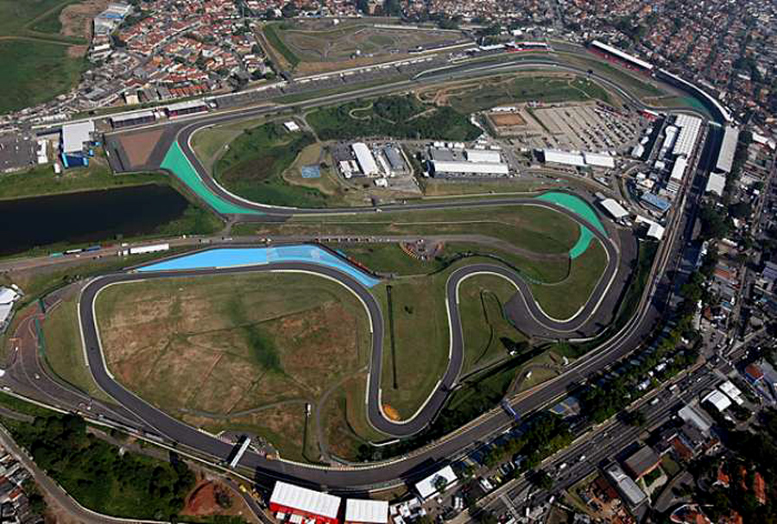Autódromo
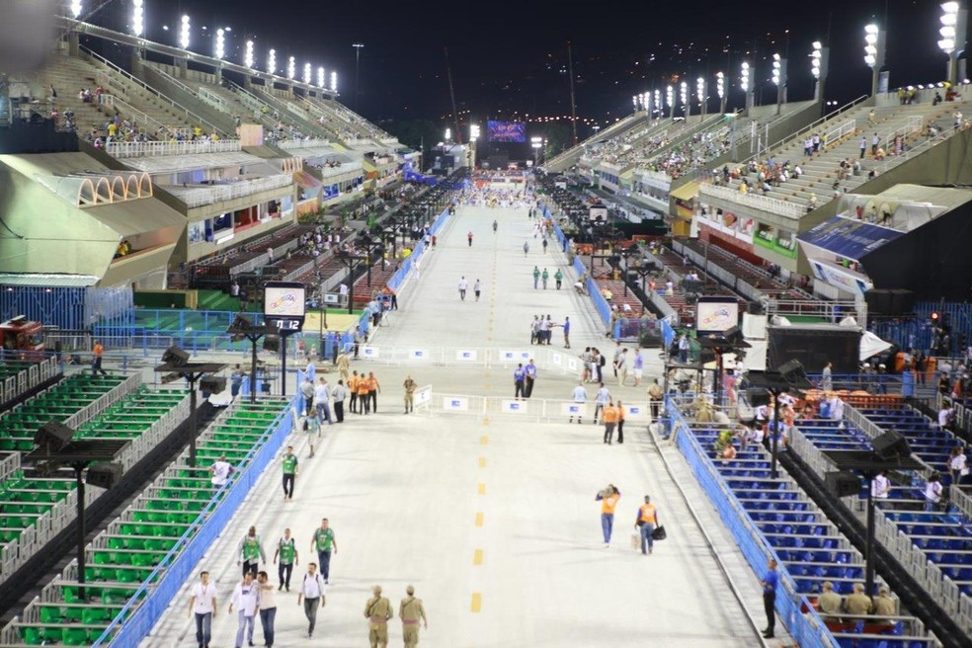
Sambódromo
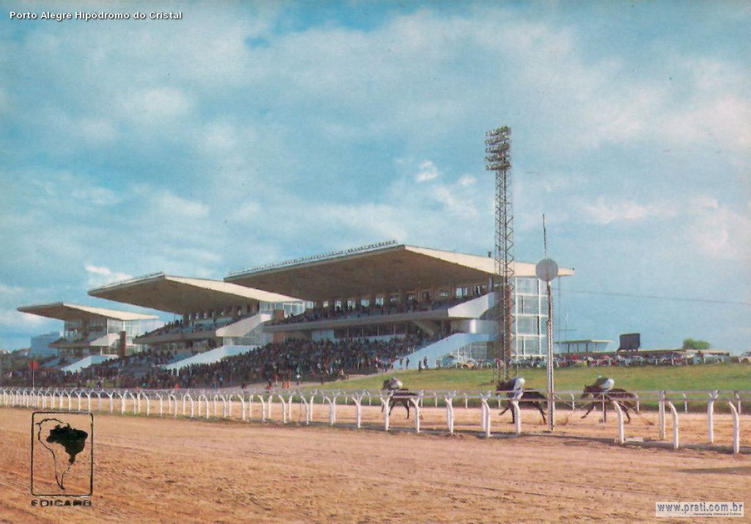
Hipódromo
Em seguida, na página, peça a criança que desenhe o que se realiza em cada um desses locais.
Assistam o vídeo, onde poderão imitar e inventar gestos para a ciranda:
https://www.youtube.com/watch?v=7BbooUEzPjs
A letra dessa ciranda consta na página 10 do Almanaque das brincadeiras, canções e festas do Brasil, para que possam ser cantadas com a família.
Na página 18, leia o enunciado e peça para a criança que criem os figurinos das pessoas questão dançando ciranda, conforme o enunciado diz. Pode ser usado tecidos de vários cores e texturas, papel crepom, palha para criar o chapéu ou serragem de lápis.
*PÁGINA 19:
Leia o texto inicial da página e explique para a criança que existem até mesmo propagandas de empresas, como no exemplo a seguir, que revela a importância da competição entre os bois Garantido e Caprichoso na região de Parintins.
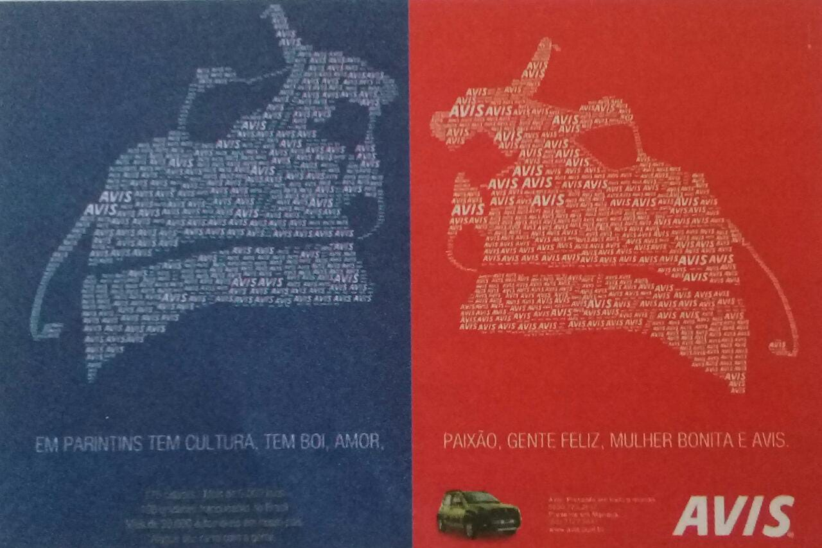
Esses dois bois são aplaudidos de forma vibrante durante as apresentações, cada um por sua torcida. A escolha do boi vencedor é feita por jurados que moram em outras localidades do Brasil.
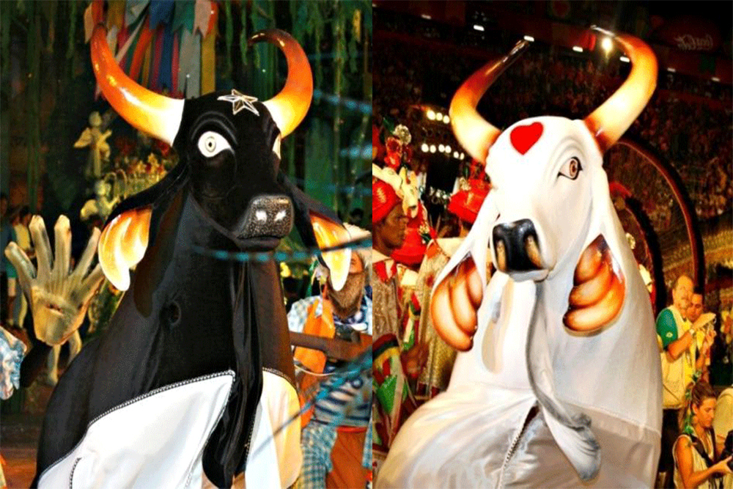
Após verem os bois Garantido e Caprichoso oriente a criança a criarem o próprio boi. Seja criativo usando vários matérias que tenham em casa. Depois escolha um nome para o boi.
Observação: Na atividade de votação dos bois não precisa ser realizada.
Nas páginas 11 e 12 do Almanaque das brincadeiras, canções e festas do Brasil, a criança irá identificar o boi retratado em cada fotografia por meio da análise da cor predominante em cada imagem: Garantido – vermelho; Caprichoso – azul.
*Atividade Dia das Crianças:
Em virtude do dia das Crianças que se realiza no dia 12 de outubro, segue abaixo uma atividade em comemoração desta data. Parabenizamos desde já a todas as crianças pela passagem deste dia. Abraços das professoras!
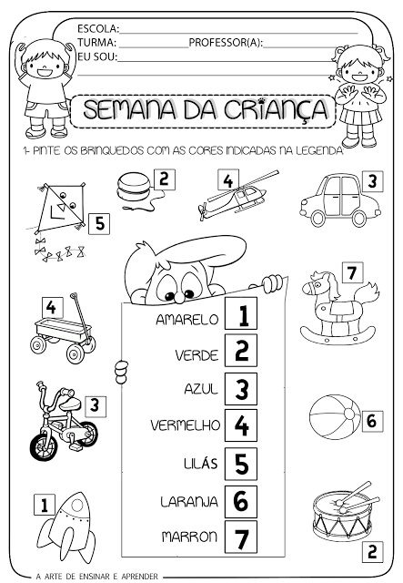

OBS.: Peço carinhosamente para que registrem todas as atividades feitas pelo seu filho.
Abraços da professora Paula.

